Что такое сварочный инвертор и как он работает

Яков Кузнецов
Сварщики-профессионалы, да и просто те, кому нравиться дома при помощи сварки делать что-либо, относительно недавно получили возможность значительно облегчить себе работу. В продаже появились сварочные инверторы, которые позволяют совершить качественный скачок в электросварке. Достаточно вспомнить просто неподъемные сварочные трансформаторы и выпрямители, выпускавшиеся ранее. При прочих равных вес сварочного инвертора на порядок меньше, чем у любого другого сварочного аппарата, а это заметно повышает производительность сварки. Сварочные инверторы - это самые современные сварочные аппараты, которые в настоящее время почти полностью вытесняют на второй план классические сварочные трансформаторы, выпрямители и генераторы.
Принцип действия сварочного инвертора
Переменный ток от потребительской сети, частотой 50 Гц, поступает на выпрямитель. Выпрямленный ток сглаживается фильтром, затем полученный постоянный ток преобразуется инвертором с помощью специальных транзисторов с очень большой частотой коммутаций в переменный, но уже высокой частоты 20-50 кГц. Затем переменное напряжение высокой частоты понижается до 70-90 В, а сила тока соответственно повышается до необходимых для сварки 100-200 А. Высокая частота является основным техническим решением, которое позволяет добиться колоссальных преимуществ сварочного инвертора, если сравнивать с другими источниками питания сварочной дуги.
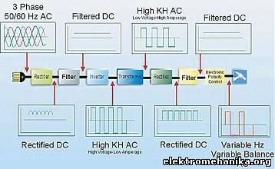
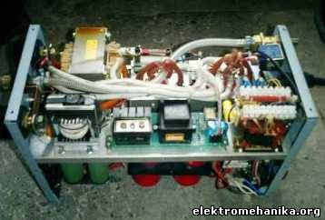
Устройство сварочного инвертора
В инверторном сварочном аппарате сила сварочного тока нужной величины достигается путем преобразования высокочастотных токов, а не путем преобразования ЭДС в катушке индукции как это происходит в трансформаторных аппаратах. Предварительные преобразования электрических токов позволяют использовать трансформатор с очень малыми габаритами. К примеру, чтобы получить в инверторе сварочный ток 160А достаточно трансформатора вес, которого 250 г, а на обычных сварочных аппаратах необходим медный трансформатор с весом 18 кг.
Преимущества и недостатки сварочных инверторов
Главным достоинством инвертора является минимальный вес. Кроме того возможность применять для сварки электроды как переменного, так и постоянного тока. Что важно при сварке цветных металлов и чугуна. Инверторный сварочный аппарат имеет широкий диапазон регулировки сварочного тока. Это дает возможность для применения аргонодуговой сварки неплавящимся электродом.
Помимо этого в каждом инверторе есть функции: «Hot start» (горячий старт) для поджига электрода подаются максимальная величина тока, «Anti-Sticking» при коротком замыкании сварочный ток снижается до минимума, что не позволяет электроду залипать при соприкосновении с деталью, «Arc Force» - для предотвращения залипания в момент отрыва капли металла ток возрастает до оптимального значения.
Из недостатков сварочных инверторов можно назвать высокую стоимость (в 2 – 3 раза больше, чем у трансформаторов). Как и любая электроника, инверторы боятся пыли, поэтому производители рекомендуют хотя бы раза два в год вскрывать аппарат и удалять пыль. Если он работает на стройке или производстве, то чаще, по мере загрязнения. И как любая электроника сварочные инверторы не любят мороза. Так при температуре ниже -15оС эксплуатация инвертора возможна не во всех случаях, в зависимости от того, какие детали использовал производитель. Поэтому в таких условиях, нужно смотреть на технические характеристики, заявленные заводом-изготовителем. И еще одно, длина каждого из сварочных кабелей при подключении сварочного аппарата не должна превышать 2,5 метра, но к этому нужно просто привыкнуть.
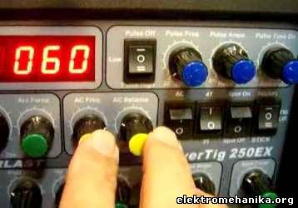
Передняя панель сварочного инвертора
Сварочные инверторы - качество и удобство сварочных работ
Дуговая сварка – ответственная работа. Для её проведения сварщик должен обладать достаточным практическим опытом и знанием теории. Сварочные инверторы упростили процесс и решили многие возникавшие вопросы.
Первая решённая проблема – это поджигание дуги. У прежних сварочных трансформаторов выходное напряжение пропорционально зависит от входного. Низкое напряжение, распространённое в наших сетях, не даёт возможности поджечь дугу, электрод начинает «залипать». При добавлении тока трансформатора, наоборот, металл «пережигается». Устройство сварочных инверторов таково, что напряжение на выходе не зависит от напряжения на входе, а установленный сварочный ток держится неизменным независимо от сетевого напряжения. Инверторы предотвращают «залипание» электродов и легко создают устойчивую дугу.
При работе с обычными аппаратами возможно «пережечь» или «недожечь» металл. Это обусловлено тем, что они плохо держат требуемую величину тока сварки. Ведь она меняется и зависит от напряжения сети. Когда металл «пережжён», сварочный шов ослабляется, в нём образуются отверстия и раковины. При «недожоге» также происходит ослабление шва. У сварочного инвертора ток устанавливается потенциометром согласно шкале сварочного тока и остаётся неизменным.
Начинающему сварщику трудно научиться удерживать дугу. После образования дуги электроду даётся наклон примерно в 15 градусов и его нужно перемещать относительно стыка деталей. Наклон может быть как в сторону движения электрода, так и в противоположную. Наряду с продольным движением его необходимо перемещать перпендикулярно шву. С этим связана длина дуги. Основные виды электродов предусмотрены для работы короткой дугой. Поэтому нужно постоянно двигать электрод в перпендикулярном направлении таким образом, чтобы от электрода до свариваемых деталей был промежуток примерно в два его диаметра. Сварочные инверторы способны строго поддерживать выбранный ток и к тому же он постоянный. Эти факторы позволяют не особо критично относиться к длине дуги, что облегчает работу сварщика, особенно начинающего, причём качество шва в данном случае с длиной дуги уже не связано.
Когда нет возможности расположить детали горизонтально, нужно помнить, что расплавленный металл подвергается земному притяжению так же, как и капля воды. При работе с потолочными и вертикальными швами нужно своевременно остановиться и выждать, когда расплавленная капля внутри шва слегка остынет, и сразу же «поджигать» рядом следующую дугу, двигаясь выше и выше вдоль шва. Такую сварку называют «прихватками». Применяя сварочный инвертор, овладеть «прихватками» не составляет труда даже новичку.
Опыт показывает, сварочный инверторы облегчают «поджиг», контролируют дугу, устраняют «залипание», не требуют специальных навыков для обращения с собой. Всё это делает инверторы выгодными для применения и в сфере профессионального строительства, и домашнего ремонта.
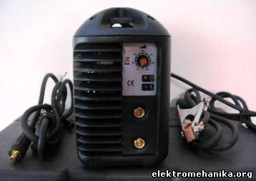
Сварочный аппарат инверторного типа
Как выбрать сварочный инвертор
В зависимости от того, где будет работать сварочный аппарат нужно покупать бытовой, или профессиональный инвертор. Разница между ними в продолжительности времени работы. Профессиональный сварочный инвертор рассчитан на 8-ми часовой рабочий день, бытовой же потребует после 20 – 30 минут работы, перерыва минут 30 – 60, поэтому бытовые дешевле. Есть еще промышленные инверторные сварочные аппараты, которые предназначены для работы продолжительное время в тяжелых условиях.
Для дома достаточно сварочного инвертора с максимальным сварочным током 160 А. Но это при напряжении в сети хотя бы 210 В. При низком сетевом напряжении лучше купить инвертор на 200 А.
Практически все мировые лидеры в области сварочного производства ориентированы преимущественно на разработку и производства инверторных сварочных источников питания. Из наиболее известных производителей можно отметить итальянские "Selco” и "Helvi”, французский "Gysmi”, корейский "Power Man”, немецкий "Fubag”, также есть российский инверторный сварочный аппарат "Торус”.

